ЧĂВАШ РЕСПУБЛИКИ  ЭЛ,К РАЙОНĚ | 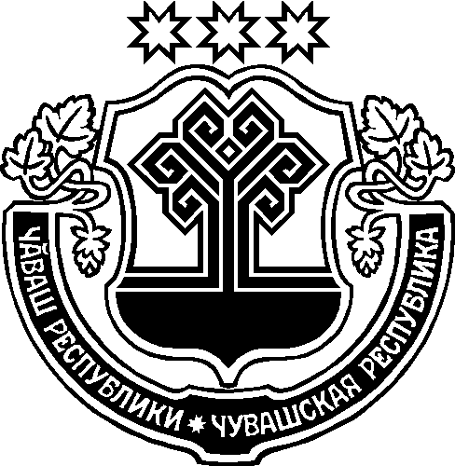 | ЧУВАШСКАЯ РЕСПУБЛИКА АЛИКОВСКИЙ РАЙОН
ЙĂЛКĂШ  ЯЛ ПОСЕЛЕНИЙĚН  АДМИНИСТРАЦИЙĚ  ЙЫШĂНУ  29.07.2021 50 №  Йёлкёш ял. |  | АДМИНИСТРАЦИЯ  ИЛГЫШЕВСКОГО  СЕЛЬСКОГО ПОСЕЛЕНИЯ  ПОСТАНОВЛЕНИЕ  29.07.2021 № 50  деревня Илгышево

Об определении местоположения

В соответствии с Законом Чувашской Республики от 19.12.1997 года № 28 «Об административном территориальном устройстве Чувашской Республики», ст.17 Федерального закона «Об общих принципах организации местного самоуправления в Российской Федерации» от 06 октября 2003 г. №131-ФЗ, а также с определением местоположения адресного хозяйства в населенных пунктах Илгышевского сельского поселения Аликовского района Чувашской Республики администрация Илгышевского сельского поселения ПОСТАНОВЛЯЕТ:

1.Определить местоположение земельного участка с расположенным на нем жилым домом
- площадь 3000 кв.м с кадастровым номером 21:07:210203:6 местоположение: Чувашская Республика – Чувашия, Аликовский муниципальный район, Илгышевское сельское поселение, д. Илгышево, ул. Советская, дом 6.
2. Постановление вступает в силу с момента подписания.

Глава Илгышевского
сельского поселения Аликовского района С.Н. Иванова

